**Слайд 1**

Здравствуйте уважаемые члены государственной аттестационной комиссии! Вашему вниманию представляется выпускная квалификационная работа на тему «Мобильное приложение для функциональной диагностики». Автором работы является студент группы 20-км-пр1 Нечначе Оуссама, руководитель работы – кандидат технических наук Мурлина Владислава Анатольевна.

**Слайд 2**

Объектом разработки является разработка мобильной приложении для функциональной диагностики.

**Слайд 3**

Предмет разработки

Предметом разработки является мобильное приложение для оказания помощи пациентам, заключив их диагноз, на основе собранных данных. Также оказание первой информационной помощи в критических ситуациях и нахождения ближайших аптек и больниц

**Цели и задачи работы**

Цели:

Разработать мобильное приложение для

1. Функциональной диагностики;
2. Анализа симптомов заболеваний;
3. Рекомендаций пациенту.

Задачи:

* Исследовать предметную область;
* Составить техническое задание;
* Разработать структурную схему приложения;
* Спроектировать и реализовать ИС;
* Создать максимально понятный для пользователя интерфейс;
* Провести анализ информационной безопасности проекта.

**Слайд 4**

Исследование предметной области

Много заболеваемости за последние несколько (например, COVID-19)

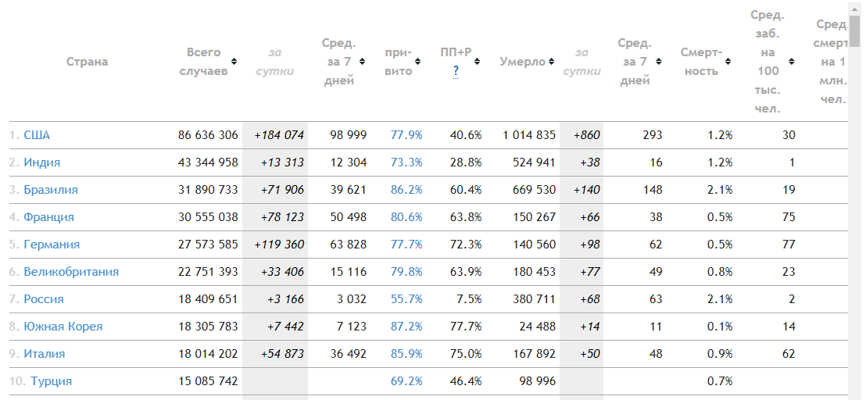

В критических ситуациях люди теряются и не всегда скорая помощь приходит вовремя

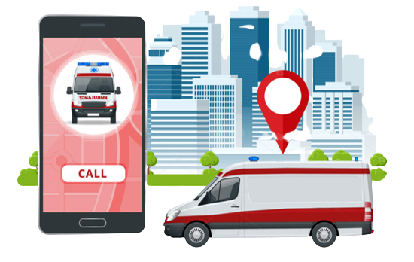

Для себя, для профилактики, для иммунитета чтобы не заболеть в будущем (т.к. не у всех есть время записываться на доктора, следить за здоровьем)



**Технологии для разработки ПО**

**Naïve Bayes Classifier Algorithm (Алгоритм наивного байесовского классификатора) алгоритм обучения с учителем (Supervised Learning), который основан на теореме Байеса и используется для решения задач классификации.**

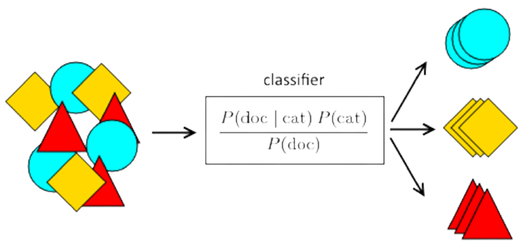

**Наивный байесовский классификатор один из простых и наиболее эффективных алгоритмов классификации, который помогает создавать быстрые модели машинного обучения, способные делать быстрые прогнозы, вероятностный классификатор.**

**Диаграмма классов**

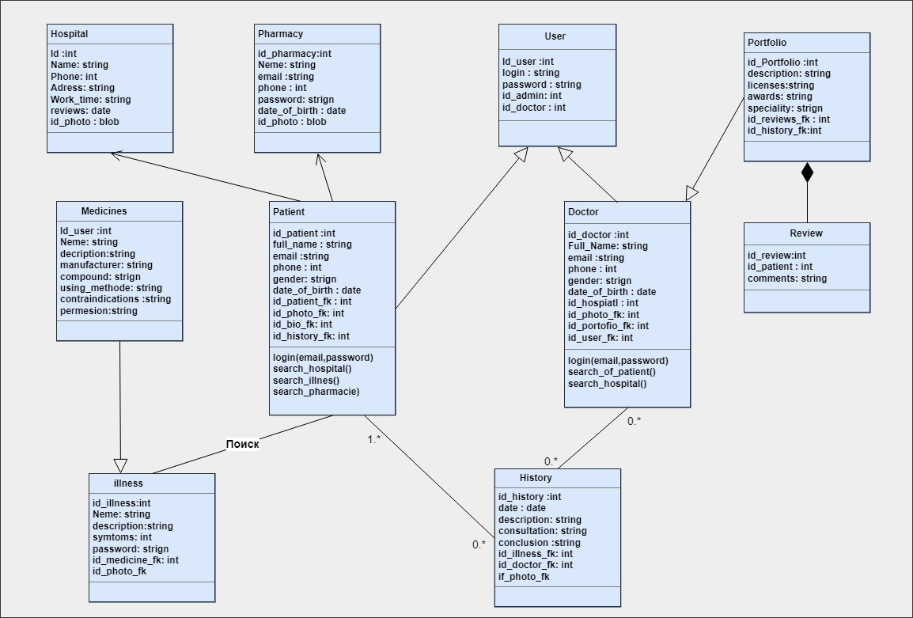

**Заключение**

**В результате выполнения выпускной квалификационной работы исследовалась предметная область, реализована общая структура и диаграммы процессов DFD, IDEF0 системы мобильного приложения. Все поставленные задачи были выполнены. Также написано несколько научных статьей с дипломным руководителем кандидатом технических наук Мурлиной В. А .**